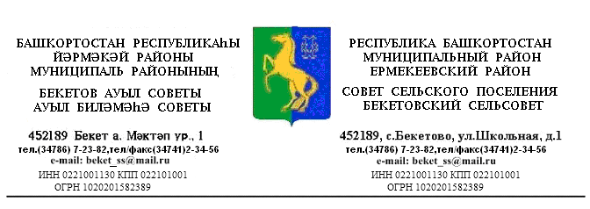
ҠАРАР РЕШЕНИЕ
«11 » ноября 2015 й. № 2.6 «11» ноября 2015 г.

О внесении изменении в Порядок формирования и использования бюджетных ассигнований Дорожного фонда сельского поселения Бекетовский сельсовет муниципального района Ермекеевский район Республики Башкортостан утвержденный решением Совета сельского поселения Бекетовский сельсовет 31.9 от 16 декабря 2013 года «О создании Дорожного фонда сельского поселения Бекетовский сельсовет муниципального района Ермекеевский район Республики Башкортостан

Совет сельского поселения Бекетовский сельсовет муниципального района Ермекеевский район Республики Башкортостан решил:
Внести изменения в Порядок формирования и использования бюджетных ассигнований Дорожного фонда сельского поселения Бекетовский сельсовет муниципального района Ермекеевский район Республики Башкортостан следующие изменения и дополнения:

П.3 главы 1 отменить и изложить в следующей редакции :
«Главным распорядителем средств Муниципального дорожного фонда (далее-главный распорядитель) является администрация муниципального района Ермекеевский район Республики Башкортостан»;
П.3 главы 11 отменить и изложить в следующей редакции:
«Для сельских поселений – поступлений в виде иных межбюджетных трансфертов из бюджета муниципального района и бюджета Республики Башкортостан на финансирование мероприятий по осуществлению дорожной деятельности в границах сельских поселений»;
Дополнить пункт 7 главы 11 следующим:
« получение иных межбюджетных трансфертов сельским поселением на финансирование мероприятий по осуществлению дорожной деятельности в границах сельского поселения»;

Глава сельского поселения
Бекетовский сельсовет З.З.Исламова

